北京市地方标准 DB
联合发布

2026-××-××发布

2026-××-××实施

北京市住房和城乡建设委员会
北京市市场监督管理局

编 号：DB11/T -202x
备案号：J1XXXX-202X
低层全装配混凝土集成箱式建筑
技术规程
Technical Specification for Fully Prefabricated Low-rise Concrete Modular Box Buildings
（征求意见稿）

北 京 市 地 方 标 准

低层全装配混凝土集成箱式建筑技术规程
Technical Specification for Fully Prefabricated Low-rise Concrete Modular Box Buildings

编 号：DB11/XXXX-202X
备案号：J× -202×

主编单位：中国建筑一局（集团）有限公司
中建一局集团建设发展有限公司
北京市住房和城乡建设科技促进中心
批准部门：北京市市场监督管理局
施行日期：2026年 月 日

2026年 北京

前 言
根据北京市市场监督管理局关于印发《2025年北京市地方标准制定项目计划的通知》（京市监发〔2025〕1号）的要求，规程编制组经广泛调查研究，认真总结实践经验，参考有关国内外先进标准，并在广泛征求意见的基础上，修订本规程。
本标准的主要技术内容是：1 总则；2 术语；3 基本规定；4 材料；5 建筑设计；6 结构设计；7 装修与管线设计；8 模块生产与运输；9 施工；10 质量验收。
本规程由北京市住房和城乡建设委员会和北京市市场监督管理局共同管理，北京市住房和城乡建设委员会归口、组织实施，并组织编制单位对本规程技术内容进行解释。执行过程中如有意见或建议，请寄送中国建筑一局（集团）有限公司（地址：北京市西四环南路52号，邮编100161；电话：010-83982040；电子邮箱：csceczhj@163.com）。
本规程主编单位：中国建筑一局（集团）有限公司
中建一局集团建设发展有限公司
北京市住房和城乡建设科技促进中心
本规程参编单位：中建（天津）工业化建筑工程有限公司
北京市住宅建筑设计研究院有限公司
中建二局第三建筑工程有限公司
北京城建北方集团有限公司
北京市建筑工程研究院有限责任公司
中建一局集团东南建设有限公司
北京城建亚泰建设集团有限公司
北京兴电国际工程管理有限公司
中铁建设集团有限公司
北京住总第二开发建设有限公司
北京住总建筑科技有限公司
北京京能建设集团有限公司
中建二局安装工程有限公司
中建一局集团第一建筑有限公司
本规程主要起草人员：周予启 郭海山 刘卫未 吕雪源 汤庆轩 张惠丽 钱嘉宏 尹 硕 刘敏敏 李永敢 韩友强 王振兴 李 贝 孙岩波 沈冠杰 黄 超 陈旭勃 张 军 吴大伟 王志勇 刘宝权 刘 宇 李长勇 张海松 赵维卿 荣立权 崔 杰 杨 萌 王洪旭 刘雅静 杨星河 阎明伟 刘 炎 程 侃 赖文桢 罗亚磊 刘 强 王 鹏 周泽恩 杜建永 惠宝军
本规程主要审查人员：

目 次
1 总则 1
2 术语 2
3 基本规定 3
4 材料 4
4.1 结构材料 4
4.2 连接材料 4
4.3 装修材料 5
4.4 其他材料 5
5 建筑设计 6
5.1 一般规定 6
5.2 平面设计 6
5.3 立面、外墙设计 6
6 结构设计 8
6.1 一般规定 8
6.2 结构分析 8
6.3 结构设计 9
6.4 连接设计 10
7 装修与管线设计 14
7.1 一般规定 14
7.2 装修设计 14
7.3 设备管线设计 15
8 模块生产与运输 16
8.1 一般规定 16
8.2 生产准备 16
8.3 混凝土模块生产 17
8.4 装修与机电集成 18
8.5 运输与堆放 19
9 施工 20
9.1 一般规定 20
9.2 安装准备 20
9.3 安装与连接 21
10 质量验收 22
10.1 一般规定 22
10.2 混凝土模块验收 22
10.3 施工验收 24
本规程用词说明 26
引用标准名录 27
条文说明 28

Contents

1 General provisions 1

2 Terms 2

3 Basic requirements 3

4 Materials 4

4.1 Structural materials 4

4.2 Connection materials 4

4.3 Decoration materials 5

4.4 Other materials 5

5 Architectural design 6

5.1 General requirements 6

5.2 Plan design 6

5.3 Elevation and exterior wall design 7

6 Structural design 8

6.1 General requirements 8

6.2 Structural analysis 8

6.3 Structural design 9

6.4 Connection design 10

7 Decoration and pipeline design 14

7.1 General requirements 14

7.2 Decoration design 14

7.3 Building service and pipeline design 15

8 Module production and transportation 16

8.1 General requirements 16

8.2 Preparation for production 16

8.3 Concrete module production 17

8.4 Integration of decoration and MEP 18

8.5 Transportation and stacking 19

9 Construction 20

9.1 General requirements 20

9.2 Installation preparation 20

9.3 Installation and connection 21

10 Quality acceptance 22

10.1 General requirements 22

10.2 Acceptance of concrete modules 22

10.3 Construction acceptance 24

Explanation of wording in this specification 26

List of quoted standards 27

Addition: Explanation of provisions 28

1 总 则
1.0.1 为规范低层模块化建筑的设计、生产、运输、施工及验收管理，做到安全适用、技术先进、经济合理、质量可靠，制定本规程。
1.0.2 本规程适用于北京市行政区域内建筑高度不大于12m，且层数不超过3层的模块化建筑的设计、生产、运输、施工及验收。
1.0.3 低层模块化建筑的设计、生产、运输、施工及验收除应符合本规程外，尚应符合国家和北京市现行有关标准的规定。

2 术语
2.0.1 预制混凝土模块 concrete integrated modular
在工厂内生产的预制混凝土构件，由顶板、墙板组成，按设计要求可设置底板。简称“混凝土模块”。
2.0.2 模块化建筑 concrete integrated modular building
由在工厂内制作完成且具有一定使用功能的预制混凝土模块单元，通过现场装配连接而成的混凝土结构建筑。本标准中简称为“模块化建筑”。
2.0.3 干式连接 dry connection
预制构件间通过螺栓、焊接或其他机械方式实现可靠传力的连接方式。

3 基本规定
3.0.1 模块化建筑应在方案设计阶段开展多专业协同设计，统筹空间布局、结构构造、设备管线布置、内装做法及接口设计。
3.0.2 模块化建筑设计应遵循模数化、标准化设计原则，以标准化的模块组合成多样化的建筑形式（图3.0.2）。
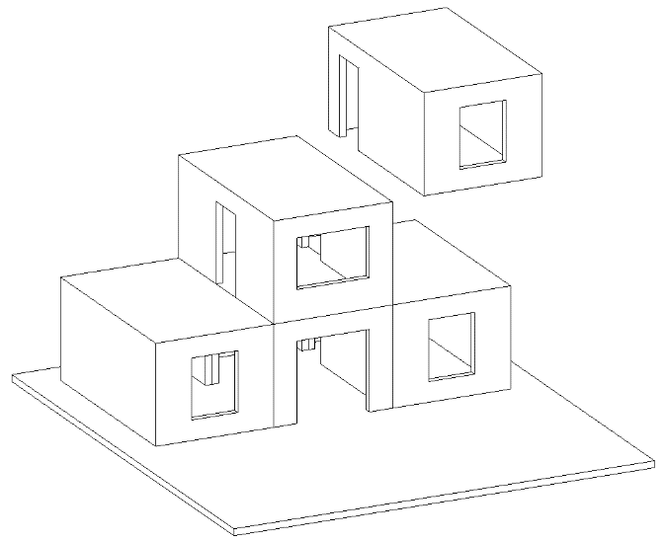
图3.0.2 混凝土模块组合示意
3.0.3 模块化建筑的结构设计应符合现行国家标准《混凝土结构设计标准》GB/T 50010的规定，并应符合下列规定：
1 采取有效措施加强结构的整体性；
2 混凝土模块的连接节点和接缝应受力明确、构造可靠，且满足承载力、延性和耐久性等要求；
3 根据连接节点和接缝的构造方式和性能，确定结构的整体计算模型。
3.0.4 混凝土模块的尺寸和形状应满足生产、运输要求。
3.0.5 深化设计文件应经原设计单位确认后方可用于混凝土模块生产。
3.0.6 模块化建筑施工安装应与设计和模块生产统筹衔接，施工前应编制专项施工方案或施工组织设计，明确模块运输、堆放、安装顺序、连接工艺及成品保护措施，并应按经批准的方案组织实施。

4 材 料

4.1 结构材料
4.1.1 混凝土、钢筋和钢材的性能指标和耐久性等应符合国家现行标准《混凝土结构设计标准》GB/T 50010和《钢结构设计标准》GB 50017的规定。
4.1.2 混凝土模块结构部分采用的混凝土强度等级不应低于C30；连接用现浇混凝土强度等级不应低于模块中被连接部位的混凝土强度等级。
4.1.3 混凝土原材料及配合比设计应符合国家现行标准《混凝土结构工程施工规范》GB 50666、《普通混凝土配合比设计规程》JGJ 55和《高强混凝土应用技术规程》JGJ/T 281等规定。
4.1.4 钢筋的选用应符合现行国家标准《混凝土结构设计标准》GB/T 50010的规定。普通钢筋采用套筒灌浆连接或浆锚搭接连接时，钢筋应采用热轧带肋钢筋。
4.1.5 钢筋焊接网应符合现行行业标准《钢筋焊接网混凝土结构技术规程》JGJ 114的规定。
4.1.6 安装用吊环应采用HPB300钢筋或Q235B圆钢，并应符合《混凝土结构设计标准》GB/T 50010的规定。

4.2 连接材料
4.2.1 当钢筋采用套筒灌浆连接时，灌浆料的性能应满足现行行业标准《钢筋连接用套筒灌浆料》JG/T 408的规定，套筒应符合现行行业标准《钢筋连接用灌浆套筒》JG/T 398的规定，连接接头应符合现行行业标准《钢筋套筒灌浆连接应用技术规程》JGJ/T 355的规定。
4.2.2 钢筋浆锚搭接连接接头、螺栓连接或焊接连接水平接缝应采用水泥基灌浆料，灌浆料的性能应满足表4.2.2的要求。
表4.2.2 钢筋浆锚搭接连接接头用灌浆料性能要求
项 目 |  | 性能指标 | 试验方法标准
泌水率（%） |  | 0 | 《普通混凝土拌合物性能试验方法标准》GB/T 50080
流动度  （mm） | 初始值 | ≥290 | 《水泥基灌浆材料应用技术规范》GB/T 50448
流动度  （mm） | 30min保留值 | ≥260 | 《水泥基灌浆材料应用技术规范》GB/T 50448
竖向膨胀率  （%） | 3h | ≥0.02 | 《水泥基灌浆材料应用技术规范》GB/T 50448
竖向膨胀率  （%） | 24h与3h的膨胀率之差 | 0.02~0.5 | 《水泥基灌浆材料应用技术规范》GB/T 50448
抗压强度  （N/mm²） | 1d | ≥29 | 《水泥基灌浆材料应用技术规范》GB/T 50448
抗压强度  （N/mm²） | 2d | ≥40 | 《水泥基灌浆材料应用技术规范》GB/T 50448
抗压强度  （N/mm²） | 28d | ≥60 | 《水泥基灌浆材料应用技术规范》GB/T 50448
氯离子含量（%） |  | ≤0.1 | 《混凝土外加剂匀质性试验方法》GB/T 8077
4.2.3 受力预埋件的锚板及锚筋应符合现行国家标准《混凝土结构设计标准》GB/T 50010的规定。
4.2.4 连接用焊接材料、螺栓和锚栓等紧固件材料应符合国家现行标准《钢结构设计标准》GB 50017、《钢结构焊接规范》GB 50661和《钢筋焊接及验收规程》JGJ 18的规定。
4.2.5 钢连接部件的防腐和防火材料，应符合下列规定：
1 当采用镀锌防腐时，应符合现行国家标准《金属覆盖层钢铁制件热浸镀锌层技术要求及试验方法》GB/T 13912的规定；
2 当采用涂层防腐时，应符合现行行业标准《建筑钢结构防腐蚀技术规程》JGJ/T 251的规定；
3 防火材料应符合现行国家标准《钢结构设计标准》GB 50017的规定。

4.3 装修材料
4.3.1 外墙接缝处的密封材料应符合下列规定：
1 密封胶应与混凝土基材具有相容性，并具备适应接缝变形的能力；
2 密封胶应具有防霉、防水、防火等性能；
3 硅酮、聚氨酯、聚硫建筑密封胶应分别符合国家现行标准《硅酮建筑密封胶》GB/T 14683、《聚氨酯建筑密封胶》JC/T 482、《聚硫建筑密封胶》JC/T 483的规定。
4.3.2 混凝土模块外墙中的保温材料，应符合下列要求：
1 保温材料的导热系数不宜大于0.040 W/(m·K)，体积比吸水率不宜大于0.3%；
2 保温材料的燃烧性能应满足《建筑设计防火规范》GB 50016相关要求。
4.3.3 建筑外墙采用的保温材料及其系统，应符合国家现行有关节能、防火和耐久性标准的规定，并应与混凝土模块外墙形成可靠连接，连接构造应满足安全和耐久性要求。
4.3.4 室内装修材料应符合现行国家标准《民用建筑工程室内环境污染控制规范》GB 50325和《建筑内部装修设计防火规范》GB 50222的规定。

4.4 其他材料
4.4.1 混凝土模块内预埋的给排水管、电气管线、线盒及连接配件应符合国家现行标准的规定，并应具有耐腐蚀、耐老化性能。给水管材应符合生活饮用水卫生标准。
4.4.2 墙体或楼板预留孔洞的封堵材料，其燃烧性能应符合现行国家标准《建筑设计防火规范》GB 50016的规定。

5 建筑设计

5.1 一般规定
5.1.1 模块化建筑宜进行模数协调设计，通过调整模块尺寸及模块间拼缝宽度，优先选用标准尺寸模块；建筑开间、进深及门窗洞口尺寸宜采用3M或6M的整数倍。当采用非模数尺寸门窗时，应预留整板的调整空间，不得出现小于50mm的板材拼接。
5.1.2 建筑的楼梯、隔墙、空调板、管井等宜采用符合模数协调要求的标准化部品部件产品。
5.1.3 设计阶段确定混凝土模块的尺寸、重量时，应充分考虑模块生产、运输和安装的要求。
5.1.4 模块化建筑的消防、节能及防水设计应符合现行国家标准、行业与地方标准的规定。
5.1.5 住宅类模块化建筑的层高不应低于3.00m，室内净高不应小于2.60m。

5.2 平面设计
5.2.1 建筑平面应由标准化模块单元通过并列、交错、悬挑等方式组合而成。组合应遵循结构合理、连接可靠、空间高效的原则。当采用悬挑布置时，宜在并列式组合的基础上形成。
 | 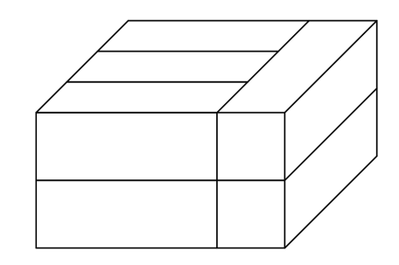 | 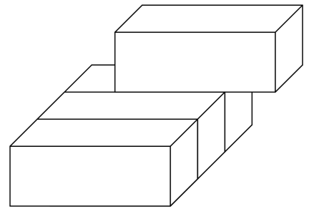
a）并列式 | b）交错式 | c）悬挑式
图5.2.1 建筑模块单元组合方式
5.2.2 建筑平面布置宜简洁、规则，功能分区应清晰有序，建筑平面开间与进深尺寸宜规则统一。
5.2.3 模块中的墙、柱等竖向受力构件宜上、下连续，当存在局部错位时，应有可靠传力路径。
5.2.4 门窗洞口宜上下对齐，其位置和尺寸应满足结构受力及模块生产、运输和安装要求。
5.2.5 设备管井宜集中设置，并宜布置在公共区域或模块连接处。
5.2.6 部品部件尺寸及安装位置的公差配合应根据生产装配要求、密封材料变形能力、施工误差等确定。
5.2.7 当采用坡屋面时，宜采用标准化的轻钢架体单元作为坡屋面的支撑结构。

5.3 立面、外墙设计
5.3.1 立面设计应注重整体性和连续性，模块连接后的竖向、水平线条应规整有序，接缝应与立面造型有机结合。立面造型应与周边建筑环境相协调。
5.3.2 建筑外墙模块的拼缝宽度不宜小于20mm，并应与立面设计相协调，保证立面整体性。
5.3.3 外墙构造节点及饰面材料宜采用保温装饰一体化材料，且满足耐久性和便于维护的要求。
5.3.4 模块化建筑外墙的接缝做法应满足保温、防火、防水、隔声和平整美观等的要求。
5.3.5 当采用模块交错、悬挑等组合方式时，应进行专项设计；应对模块之间形成的空腔进行封闭处理。封闭底板的底面应与模块底板平齐或设置滴水构造，不应出现空腔外露。
5.3.6 模块化建筑外墙的接缝及门窗洞口等防水薄弱部位宜采用材料防水和构造防水相结合的做法，并应符合下列规定：
1 外墙水平接缝应采取构造防水措施；
2 外墙竖缝可采用平口或槽口构造；
3 当板缝空腔需设置导水管排水时，板缝内侧应增设气密条密封构造；
4 悬挑板、外墙门窗洞口顶部宜设置滴水线，外墙门窗洞口周围宜设置企口。
5.3.7 门窗应采用标准化部品，尺寸应与模块的模数网格相协调，并宜采用缺口、预留副框或预埋件等方式与墙体可靠连接，满足防水、气密等性能要求。门窗宜采用易于在工厂预装的门窗单元。
5.3.8 空调室外机位、阳台、栏杆、雨水管、标识系统等建筑部品应进行集成化、模块化设计。
5.3.9 女儿墙板内侧在要求的泛水高度处应设凹槽、挑檐或其他泛水收头等构造。

6 结构设计

6.1 一般规定
6.1.1 模块化建筑可采用剪力墙结构形式，构件之间可采用螺栓连接、焊接、钢筋套筒灌浆连接和浆锚连接等连接方式。
6.1.2 结构设计的作用及作用组合、结构构件和节点进行承载能力极限状态及正常使用极限状态设计等应根据国家现行标准《工程结构通用规范》GB 55001、《建筑抗震设计标准》GB/T 50011、《装配式混凝土结构技术规程》JGJ 1和《混凝土结构工程施工规范》GB 50666有关确定。
6.1.3 模块化建筑剪力墙结构构件的抗震等级应为三级。
6.1.4 模块化建筑结构体系及墙体布置应符合下列规定：
1 墙体布置宜均匀对称，沿平面内宜对齐，沿竖向应上下连续；应采用纵、横墙共同承重。且纵、横向抗侧力构件的布置应均匀，避免刚度分布明显不均或产生较大扭转效应；
2 建筑物平面布置宜符合现行行业标准《装配式混凝土结构技术规程》JGJ 1的有关规定。不宜采用平面不规则及开大洞的平面；
3 承重墙间距不宜超过9m。
6.1.5 模块化建筑应根据岩土工程地质、水文地质、上部结构布置、使用要求及施工条件等因素选择基础形式，基础形式可以选用独立基础和拉梁组合、砌体条形基础和现浇混凝土地梁组合、混凝土条形基础等形式；若地质条件较差也可采用筏板基础、桩基础承台和拉梁组合等形式。基础和拉梁宜采用预制构件。

6.2 结构分析
6.2.1 模块化建筑结构应进行多遇地震作用下的内力和变形验算，模块化建筑的墙板、连梁、框架梁、水平接缝等应满足承载力要求；并应进行设防烈度地震作用下的水平接缝承载力验算，水平接缝的承载力应满足设防地震不屈服的要求。多遇地震和设防地震均可采用线性分析方法。
6.2.2 在非地震控制的重力、活荷载、风荷载、雪荷载以及收缩、徐变和温度作用等作用效应下，模块化建筑结构整体内力和变形分析可采用线性分析方法。
6.2.3 结构分析模型中，构件之间的连接节点和接缝应按其实际构造及受力特性进行模拟；当箱体之间的水平接缝满足本标准要求时，钢筋套筒灌浆连接和浆锚连接在整体分析中可忽略其影响；螺栓连接、焊接连接采用刚性梁进行模拟。
6.2.4 在进行结构弹性分析时，模块化建筑的楼盖在工厂内与墙板整体预制，箱体与箱体之间通过干式节点连接时，箱体的楼盖按照弹性楼盖进行模拟，干式节点连接采用刚性梁进行模拟。
6.2.5 在进行结构多遇地震作用下内力及变形分析时，当箱体之间采用湿式连接节点时，结构的阻尼比可取0.05。
6.2.6 在风荷载或多遇地震标准值作用下，结构楼层内最大的弹性层间位移应符合下式规定：
（6.2.6）
式中：
——楼层内最大弹性层间位移；
——层高。
——弹性层间位移角限值，剪力墙结构取1/1000；

6.3 结构设计
6.3.1 模块化建筑结构的梁、剪力墙及连梁截面承载力验算，应按承载力抗震调整系数进行调整，并应符合现行国家标准《工程结构通用规范》GB 55001和《混凝土结构通用规范》GB 55008的规定。
6.3.2 模块化建筑墙厚不宜小于140mm且不宜小于层高的1/25。
6.3.3 抗震墙竖向和横向分布钢筋的配置，应符合下列规定：
1 当剪力墙截面厚度大于140mm时，应配置双排双向分布钢筋网；
2 剪力墙中水平及竖向分布筋的最小配筋率不应小于0.15%，钢筋直径不应小于8mm，间距不应大于300mm；
3 与剪力墙一起浇筑的填充墙中水平及竖向分布筋单排布置，钢筋直径不应小于8mm，间距不应大于300mm。
6.3.4 抗震等级为三级时，剪力墙在重力荷载代表值作用下的墙肢轴压比不应大于0.6。
6.3.5 剪力墙墙肢的最大轴压比应符合现行国家标准《建筑抗震设计标准》GB/T 50011的规定。
6.3.6 模块化建筑应在箱体剪力墙的四角设置L形构造边缘构件，L形转角部位构造边缘构件每肢的截面高度不宜小于墙厚且不宜小于450mm，L形墙体另外一端设置矩形构造边缘构件，构造边缘构件截面高度不宜小于墙厚且不宜小于200mm，若两端的构造边缘构件有重叠，合并为一个构造边缘构件，构造边缘构件截面宽度同墙厚，构造示意见图6.3.6。
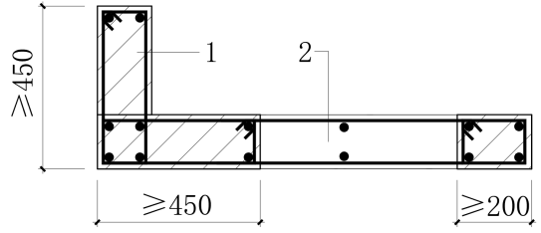
1—边缘构件；2—剪力墙
图6.3.6 构造边缘构件示意
6.3.7 模块化建筑构造边缘构件内应配置纵向受力钢筋、箍筋，配筋量应满足承载力要求，并应满足表6.3.7的构造要求；箍筋可采用封闭箍的形式或拉钩形式。
表6.3.7 构造边缘构件配筋要求
抗震  等级 | L形 |  |  | 矩形
抗震  等级 | 纵筋  最小量 | 箍筋(mm) |  | 纵筋  最小量 | 箍筋(mm)
抗震  等级 | 纵筋  最小量 | 最小直径 | 最大间距 | 纵筋  最小量 | 最小直径 | 最大间距
三级 | 8ϕ12 | 6 | 200 | 4ϕ12 | 6 | 200

6.3.8 模块化建筑剪力墙连梁截面高度不宜小于250mm，纵筋不应少于4根且直径不应小于10mm，并应伸入墙肢不小于500mm；箍筋直径不宜小于8mm，间距不宜大于150mm且不应大于200mm，布置范围不应小于洞口宽度；连梁处剪力墙横向分布钢筋应贯通。
6.3.9 模块化建筑剪力墙洞口四周设置构造钢筋，应符合下列规定：
1 构造钢筋不应少于2根且直径不应小于12mm，构造钢筋伸入墙肢长度不宜小于500mm或至距短肢墙远端边缘50mm，2根构造钢筋间应设置直径不小于8mm、间距不大于200mm的拉结钢筋，拉结钢筋范围不应小于洞口范围；
2 洞口的四个角部设置构造斜筋，每个角部斜筋设置2根且直径不应小于8mm，钢筋长度不宜小于500mm。
6.3.10 模块化建筑的楼（屋）面与墙体宜整体浇筑。楼（屋）面板可采用分离式配筋，其厚度及配筋尚应符合现行国家标准《混凝土结构设计标准》GB/T 50010的有关规定。
6.3.11 楼梯宜采用混凝土预制楼梯或钢梯，楼梯与支承构件之间宜采用简支连接，并应符合现行行业标准《装配式混凝土结构设计规程》JGJ 1或《钢结构设计标准》GB 50017的有关规定。

6.4 连接设计
6.4.1 模块化建筑水平接缝宜设置在楼面结构标高和一层室内地面以下-0.06m处，并应满足下列要求：
1 接缝高度宜为20mm，接缝应采用座浆法或者灌浆料填实；
2 接缝处应设置连接节点，连接节点可采用焊接连接、螺栓连接、浆锚搭接连接、灌浆套筒连接等形式；
3 边缘构件位置应设置连接节点，连接钢筋或螺栓应位于构造柱的中心位置附近；连接钢筋、连接板或螺栓焊接连接面积不应小于边缘构件的纵筋总面积；
4 采用各种连接节点时，连接钢筋或预埋件应在墙板中可靠锚固，锚固区域宜设置横向加强筋；
5 穿过接缝的连接钢筋配筋应满足接缝受剪承载力的要求，且配筋率不应低于墙板竖向钢筋配筋率，连接钢筋直径不宜小于14mm。
6.4.2 模块化建筑水平接缝受剪承载力设计值应按下式计算：
（6.4.2）
式中：——垂直穿过结合面的连接钢筋、螺栓或连接钢板抗拉强度设计值；
——与设防地震作用下不屈服剪力设计值V相应的垂直于结合面的轴向力设计值，压力时取正，且不大于，拉力时取负；
——垂直穿过结合面的抗剪钢筋或连接钢板面积。
6.4.3 模块化建筑水平接缝及楼（屋）面板应设置连接节点，节点连接形式可采用焊接连接（图6.4.3），并应符合下列规定：
1 拼缝处可采用顶面或侧面预埋钢板、现场附加钢板焊接的形式连接；
2 预埋钢板在墙内应可靠锚固，锚固承载力应大于连接钢板或角钢的承载力；
3 连接节点布置在墙体的下端，距墙底不宜大于600mm且不宜小于100mm；连接节点布置在楼（屋）面板需要连接一侧，距连接一侧墙面水平距离不宜大于600mm且不宜小于100mm；
4 水平拼缝宜为20mm；
5 节点内力按设防地震作用下不屈服剪力设计值取值，节点承载力可按照现行国家标准《钢结构设计标准》GB 50017进行计算。
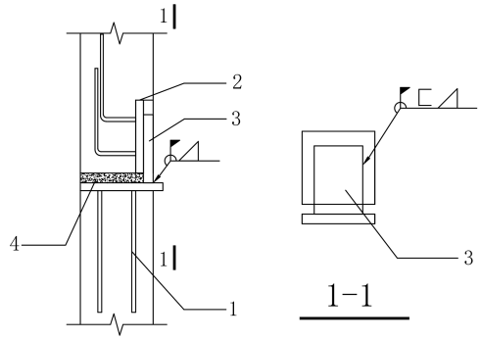 | 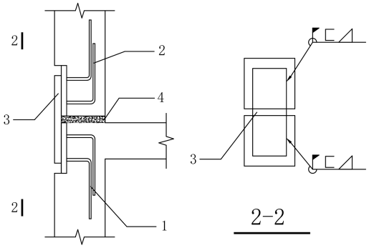
a）内墙连接节点 | b）外墙连接节点
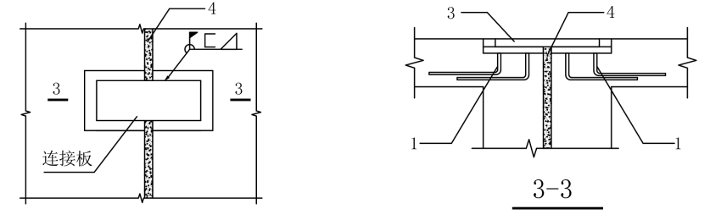
c）楼（屋）面连接节点
1—预埋件1；2—预埋件2；3—连接板；4—层间座浆/灌浆；
图6.4.3 模块化建筑焊接连接构造

6.4.4 模块化建筑水平接缝连接采用螺栓连接时，可采用图6.4.4构造：
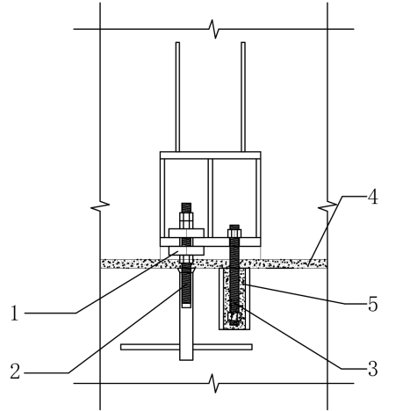 | 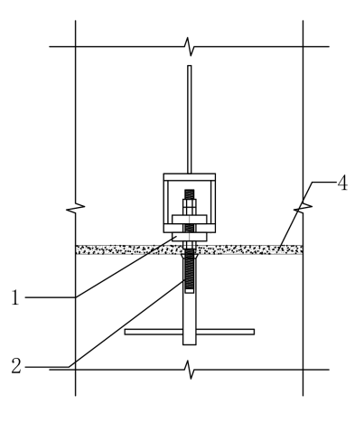
a）拉剪混合连接件 | b）抗拉连接件
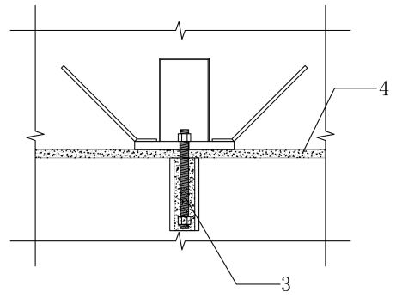 | 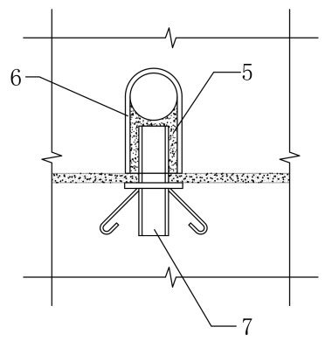
c）抗剪连接件一 | d）抗剪连接件二
1—标高调节螺栓；2—抗拉螺杆；3—抗剪螺杆；4—层间座浆/灌浆；
5—灌浆料；6—波纹管；7—槽钢
图6.4.4 模块化建筑螺栓连接构造

6.4.5 模块化建筑水平接缝连接可采用浆锚连接，灌浆口应设置在房屋内侧。浆锚连接还应符合现行国家标准《装配式混凝土建筑技术标准》GB/T 51231的相关要求。
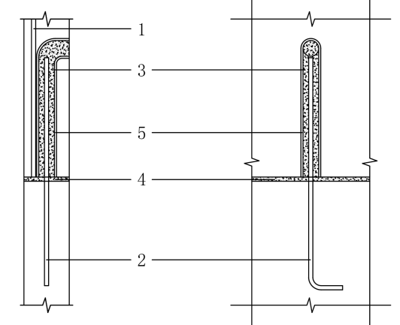
1—上层钢筋；2—下层插筋；3—灌浆料；4—层间座浆/灌浆；
5—金属波纹管
图6.4.5 浆锚连接节点示意
6.4.6 模块化建筑水平接缝连接可采用灌浆套筒连接，纵向受力钢筋可采用单排钢筋连接，连接方式应符合现行北京地方标准《装配式剪力墙结构设计规程》DB11/T-1003的相关要求。
6.4.7 模块化建筑楼（屋）面板水平接缝连接可采用开槽布筋连接方式或开槽布筋方式与榫卯连接相结合的连接方式；开槽布筋连接构造如图6.4.7-1所示；榫卯连接构造如图6.4.7-2所示。
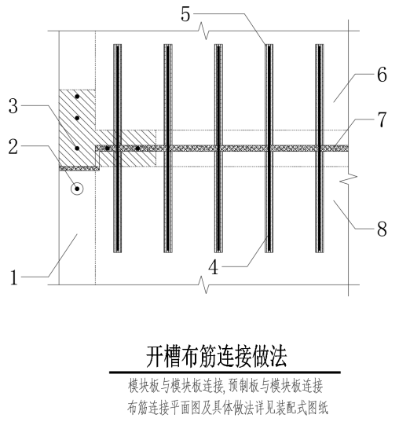

1—梁；2—梁插筋；3—边缘构件纵筋；4—拉结钢筋；
5—预留槽（布筋后灌浆）；6—模块A；7—板缝灌浆；8—模块B
图6.4.7-1模块化建筑楼（屋）面板水平接缝开槽布筋连接
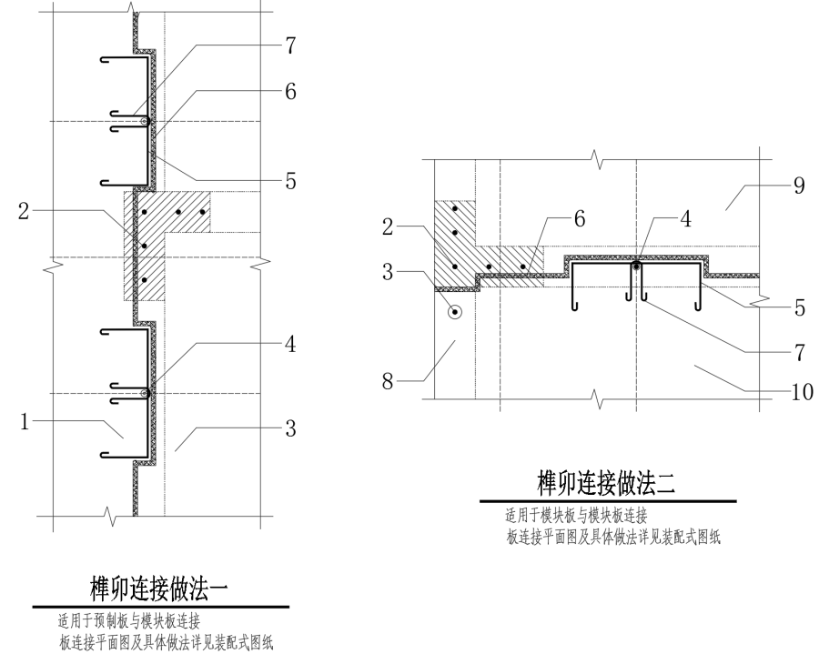
1—预制板；2—边缘构件纵筋；3—模块顶板；4—板插筋；
5—构造钢筋；6—板缝灌浆；7—拉结加强筋；8—梁；9—模块A；10—模块B
图6.4.7-2模块化建筑楼（屋）面板水平接缝榫卯连接

7 装修与设备管线设计

7.1 一般规定
7.1.1 模块化建筑的预留预埋设计应符合下列规定：
1 混凝土模块中电气接口及吊挂配件的孔洞、沟槽应根据装修和设备要求预留；
2 应在设备管线穿过楼板的部位预留孔洞或预埋套管，并采取防水、防火、隔声等措施。
3 建筑的部件之间、部件与设备之间的连接应采用标准化接口；
4 设备管线与混凝土模块预埋件的连接应合理确定连接方式及接口形式，并预留相应的安装条件。
7.1.2 卫生间及厨房同步安装时宜采用管线分离技术，管线分离设计应符合《装配式混凝土建筑技术标准》GB/T 51231规定。
7.1.3 混凝土模块建筑与市政管线接驳前应核对市政给水、排水、供电、燃气、通信等管线的位置、标高、规格及接口参数。

7.2 装修设计
7.2.1 模块化建筑的内装部品设计应符合下列规定：
1 应与室内管线进行集成设计，并应满足干式工法的要求；
2 内装部品应具有通用性和互换性；
3 隔墙内预留有电气设备时，应采取有效措施满足隔声及防火的要求。
7.2.2 模块化建筑的厨房设计应符合下列规定：
1 宜采用集成厨房部品、集成厨房的给水、排水、电气及通风等管线应与模块主体结构进行一体化设计，合理确定管线布置及接口位置，并应采用标准化连接方式；
2 集成厨房与模块主体结构连接，应采用可拆卸、可更换的标准化连接件，连接应牢固、可靠，满足使用荷载要求；集成厨房与模块内预留管线接驳，应采用标准化接口；
3 集成厨房的防水、防火、隔声性能应符合设计要求，地面应设置防水挡坎，墙面、地面饰面材料应符合防火规范及环保要求；并应符合国家现行标准《建筑内部装修设计防火规范》GB 50222、《装配式整体厨房应用技术标准》JGJ/T 477的规定。
7.2.3 模块化建筑的卫生间设计应符合下列规定：
1 应优先采用集成卫生间部品，集成卫生间应与模块主体结构、管线系统、防水构造一体化设计；
2 集成卫生间防水底盘应与模块地面可靠连接，连接部位应做好密封防水处理，防止渗漏；壁板、顶板与模块主体结构连接应牢固，缝隙应采用密封材料封堵，满足隔声、防火要求；
3 集成卫生间内管线应采用集成布置，与模块预留管线接驳应采用标准化接口，排水管线应设置存水弯，防止返味；接驳后应进行水压、灌水试验及电气安全检测，验收合格后可投入使用；
4 集成卫生间的防水等级、排水坡度、通风换气量应符合《装配式整体卫生间应用技术标准》JGJ/T 467等相关标准规定。

7.3 设备管线设计
7.3.1 设备管线应进行综合设计，减少平面交叉；竖向管线宜集中布置，并应满足维修更换的要求。
7.3.2 竖向电气管线宜设置在预制板内或装饰墙面内。墙板内竖向电气管线布置应保持安全间距。
7.3.3 模块设计时，应在模块端部、侧面等接驳位置，将管线（给水、排水、电气、暖通等）预制至接驳接口处，接口应采用标准化连接件，做好标识、封堵及防护，确保运输、安装过程中不损坏、不堵塞。
7.3.4 模块间管线接驳应提前确定接驳方式、接口规格、密封要求及防护措施，纳入模块深化设计文件。
7.3.5 给水、排水管线模块间应采用柔性密封接头或专用接驳件，密封材料应具有耐老化、耐腐蚀、密封性好的性能。
7.3.6 电气管线模块间应采用防水、防火型接线盒或专用接驳接头。
7.3.7 暖通管线模块间接驳，接驳后应进行气密性、水压试验，确保无泄漏；保温管线接驳处，应同步做好保温处理，接口保温层应连续、严密，无破损、缝隙，防止冷凝结露。

8 模块生产与运输

8.1 一般规定
8.1.1 混凝土模块生产前，应对其技术要求和质量标准进行技术交底，并应制定生产方案；生产方案应包括生产工艺、模具方案、生产计划、技术质量控制措施、成品保护、堆放及运输方案等内容。
8.1.2 当混凝土模块尺寸或重量受道路运输条件限制时，可在施工现场附近设置临时生产基地进行生产，并应符合本规程有关规定。
8.1.3 混凝土模块宜采用内埋式螺母、内埋式吊杆、吊环或预留吊装孔，并采用专用吊具进行起吊，也可采用吊环起吊。
8.1.4 混凝土模块采用螺栓连接、焊接连接、钢筋浆锚搭接连接或钢筋套筒灌浆连接时，应在模块生产前进行连接性能的检验，并应符合下列规定：
1 螺栓连接用连接件、螺栓及预埋件应提供产品出厂合格证及相关质量证明文件，并应按现行国家标准《钢结构工程施工质量验收规范》GB 50205的有关规定进行复验；必要时应进行连接节点承载力验证试验。
2 焊接连接所用钢材、焊接材料及预埋件等应提供产品出厂合格证及相关质量证明文件，并应按现行国家标准《钢结构焊接规范》GB 50661和《钢结构工程施工质量验收规范》GB 50205的有关规定进行焊接工艺评定和焊缝质量检验；必要时应制作焊接试件进行力学性能试验。
3 钢筋浆锚搭接连接接头所用钢筋、灌浆料及相关连接材料应提供产品出厂合格证及相关质量证明文件，并应按现行行业标准《装配式混凝土结构技术规程》JGJ 1的有关规定进行适用性验证。
4 钢筋套筒灌浆连接接头所用套筒、灌浆料、钢筋等应提供产品出厂合格证及相关质量证明文件，并应按现行行业标准《钢筋套筒灌浆连接应用技术规程》JGJ/T 355的有关规定进行验证性试验。
8.1.5 混凝土模块用钢筋的加工、连接与安装应符合现行国家标准《混凝土结构工程施工规范》GB 50666和《混凝土结构工程施工质量验收规范》GB 50204等的有关规定。
8.1.6 宜采用信息化技术对混凝土模块生产全过程进行管理，并宜实现模块单元身份标识与生产数据的关联追溯。

8.2 生产准备
8.2.1 生产用模具除应满足承载力、刚度和整体稳定性要求外，尚应符合下列规定：
1 应满足混凝土模块尺寸精度和表观质量要求，并满足生产工艺、模具组装与拆卸、周转次数的要求；
2 应满足混凝土模块预留孔洞、插筋、预埋件的安装定位要求；
3 宜采用尺寸可调的模具。
8.2.2 混凝土模块模具尺寸的允许偏差和检验方法应符合表8.2.2的规定。当设计有要求时，模具尺寸的允许偏差应按设计要求确定。
表8.2.2 混凝土模块模具尺寸允许偏差及检验方法
检验项目及内容 |  | 允许偏差（mm） | 检验方法
长度、宽度 | ≤6m | ≥-3，且≤1 | 尺量检查
长度、宽度 | ＞6m | ≥-5，且≤2 | 尺量检查
高度 |  | ≥-2，且≤1 | 尺量检查
边线尺寸 |  | ≥-2，且≤1 | 尺量检查
表面对角线差 |  | ≤3 | 用钢尺量纵、横两个方向对角线
门窗口 | 位置偏移 | ≤2 | 按《预制混凝土构件质量检验标准》（DB/T 968）相关方法
门窗口 | 墙板洞口尺寸 | ≤2 | 尺量检查
门窗口 | 墙板洞口对角线 | ≤2 | 尺量检查
侧向弯曲 |  | ≤L/1500 | 沿侧模长度方向拉线，用钢尺量测与混凝土接触的侧模面和拉线之间的最大水平距离，减去拉线端定线垫板的厚度
翘曲 |  | ≤L/1500 | 对角拉线测量交点间距离值的2倍
模具表面平整度 | 清水面 | ≤1 | 用2m靠尺和塞尺量
模具表面平整度 | 非清水面 | ≤2 | 用2m靠尺和塞尺量
组装缝隙 |  | ≤1 | 用塞片或塞尺量
相邻竖向模具高差 |  | ≤1 | 尺量检查
模具体对角线 |  | ≤5 | 尺量检查
模具垂直度 |  | ≤1mm/m | 经纬仪或吊坠
注：L为模具与混凝土接触面中最长边的尺寸。
8.2.3 预埋件加工的允许偏差应符合表8.2.3的规定。
表8.2.3 预埋件加工允许偏差
检验项目及内容 |  | 允许偏差（mm） | 检验方法
预埋件锚板的边长 |  | ≥-5，且≤0 | 尺量检查
预埋件锚板的平整度 |  | ≤1 | 用直尺和塞尺量
锚筋 | 长度 | ≥0，且≤10 | 尺量检查
锚筋 | 间距 | ≥-10，且≤10 | 尺量检查
8.2.4 固定在模具上的预埋件、预留孔洞中心位置的允许偏差应符合表8.2.4的规定。
表8.2.4 模具预留孔洞中心位置的允许偏差
检验项目及内容 |  | 允许偏差（mm） | 检验方法
预埋件、吊环、预留孔洞中心线位置 |  | ≥3 | 尺量检查
螺栓孔、预埋螺栓中心线位置 | 螺栓孔中心线位置 | ≥3 | 尺量检查
螺栓孔、预埋螺栓中心线位置 | 预埋螺栓中心线位置 | ≥2 | 尺量检查
螺栓孔、预埋螺栓中心线位置 | 预埋螺栓外露长度 | ≥-5，且≤10 | 尺量检查
灌浆套筒及连接钢筋定位 | 灌浆套筒中心线位置 | ≤1 | 尺量检查
灌浆套筒及连接钢筋定位 | 连接钢筋中心线位置 | ≤2 | 尺量检查
灌浆套筒及连接钢筋定位 | 连接钢筋外露长度 | ≥0，且≤10 | 尺量检查
浆锚波纹管及连接钢筋定位 | 波纹管中心线位置 | ≤3 | 尺量检查
浆锚波纹管及连接钢筋定位 | 连接钢筋中心线位置 | ≤3 | 尺量检查
浆锚波纹管及连接钢筋定位 | 连接钢筋外露长度 | ≥0，且≤20 | 尺量检查
注：检查中心线位置时，应沿纵、横两个方向量测，并取其中的较大值。

8.3 混凝土模块生产
8.3.1 混凝土模块应根据是否设置底板确定成型方法：
1 当混凝土模块无底板时，墙体与顶板宜整体浇筑成型；
2 当混凝土模块有底板时，墙体与顶板宜先整体浇筑成型，墙体与顶板脱模并达到规定条件后，进行底板二次浇筑成型；
3 采用二次浇筑时，新老混凝土结合面应按设计要求进行处理；设计无具体要求时，结合面应剔槽形成凹凸深度不小于4mm的粗糙面，并应清理干净后再浇筑。
8.3.2 在混凝土浇筑前应进行混凝土模块的隐蔽工程检查，检查项目应包括下列内容：
1 钢筋的牌号、规格、数量、位置、间距，箍筋弯钩的弯折角度及平直段长度；
2 钢筋的连接方式、接头位置、接头数量、接头面积百分率、搭接长度、锚固方式及锚固长度；
3 预埋件、吊环、插筋的规格、数量、位置等；
4 灌浆套筒、浆锚套管、预留孔洞的规格、数量、位置等；
5 预埋管线、线盒的规格、数量、位置及固定措施；
6 门、窗洞口的位置和尺寸。
8.3.3 当采用洒水、覆盖等方式进行常温养护时，应符合现行国家标准《混凝土结构工程施工规范》GB 50666的要求。采用蒸汽养护时，应制定养护制度对静停、升温、恒温和降温时间进行控制，宜在常温下静停2h~6h，升温、降温速度不应超过20℃/h，最高养护温度不宜超过70℃，预制构件脱模时的表面温度与环境温度的差值不宜超过25℃。
8.3.4 脱模起吊时，同条件养护的混凝土立方体抗压强度应满足设计要求，且不应低于混凝土设计强度等级值的75%。
8.3.5 采用后浇混凝土或砂浆、灌浆料连接的预制构件结合面，生产时应按设计要求进行粗糙面处理。设计无具体要求时，可采用化学处理、拉毛或凿毛等方法生产粗糙面。粗糙面设置应满足《装配式混凝土结构技术规程》JGJ 1的要求。
8.3.6 混凝土模块检查合格后，应在构件表面设置合格证明标识，内容应包括构件编号、生产日期、生产单位、合格状态等信息。

8.4 装修与机电集成
8.4.1 混凝土模块内装、设备与管线的集成应与模块生产工艺统筹协调，并应依据深化设计文件进行施工。
8.4.2 混凝土模块内装及机电管线安装前，应对预埋件、预留孔洞、管线接口位置、规格及标高进行复核，复核合格后方可进行安装。
8.4.3 混凝土模块内装及机电管线宜采用标准化、模块化部品部件，并应满足装配化安装和运输条件要求。
8.4.4 混凝土模块内机电管线、设备及内装部品安装完成后，应进行隐蔽工程验收和功能检查，并应形成可追溯的质量记录。
8.4.5 混凝土模块出厂前，管线接口、设备端口及预留孔洞应采取封堵、防护措施，并应对易损部品部件采取成品保护措施。
8.4.6 混凝土模块内装及机电管线安装完成后，应对模块内主要部品部件的固定措施进行检查，固定应牢固可靠，并应满足运输与吊装过程的安全要求。

8.5 运输与堆放
8.5.1 混凝土模块运输与堆放前，生产单位应制定专项运输方案，方案内容应包括运输时间、安装顺序、堆放场地、运输线路、固定要求、起重设备规格、堆放支垫及成品保护措施等。
8.5.2 混凝土模块的运输与堆放应按经批准的运输与堆放方案实施，运输车辆及装卸、运输、堆放作业应满足构件尺寸和载重要求，并应符合下列规定：
1 装卸构件时，应采取保证车体平衡和构件稳定的措施；
2 运输构件时，应采取必要的固定或加固措施，防止构件滑动、倾倒和开裂等不利情况；
3 运输构件时，应采取防止构件损坏的措施，对构件边角部或链索接触处的混凝土，宜设置保护衬垫；
4 运输与堆放作业应采取成品保护和安全防护措施，避免构件损坏，并保障操作人员安全。
8.5.3 混凝土模块堆放应符合下列规定：
1 堆放场地应平整、坚实，其地基承载力和整体稳定性应满足模块堆放荷载要求，并应采取排水措施；
2 构件支垫应坚实，垫块在构件下的位置宜与脱模、安装时的起吊位置一致；
3 混凝土模块宜单层堆放，堆叠高度不应超过2层；当采用2层堆放时，堆放场地应平整、坚实，具备满足堆放要求的地基承载力，各层构件间的支垫应上下对齐，堆放状态应保持稳定，并应根据需要采取防止构件错位或倾覆的措施；
4 当两模块有支承点不能布置在同一条竖直线上时，仅允许单层堆放；
5 标识宜朝向堆叠间的通道。

9 施工安装

9.1 一般规定
9.1.1 模块化建筑施工前应制定施工组织设计及混凝土模块专项施工方案；施工组织设计的内容应符合现行国家标准《建筑工程施工组织设计规范》GB/T 50502、《装配式混凝土建筑技术标准》GB/T 51231的规定；混凝土模块专项施工方案的内容应包括混凝土模块安装及节点施工方案、质量管理及安全措施。
9.1.2 混凝土模块进场时，生产单位应提供出厂合格证及相关质量证明文件。
9.1.3 混凝土模块、连接材料、配件等应按国家现行相关标准的规定进行进场验收，未经验收或验收不合格的产品不得使用。
9.1.4 模块化建筑安装宜采用模数化、标准化的工装系统。
9.1.5 安装用吊具应按现行国家有关标准的规定进行验算或试验检验。
吊具应根据混凝土模块形状、尺寸及重量等参数进行配置，吊索水平夹角不宜小于60°，且不应小于45°。
9.1.6 在模块化建筑安装全过程中，应对混凝土模块及其门窗、栏杆、装饰构件、预埋件、预埋吊件等采取成品保护措施，避免损伤和污染。
9.1.7 模块化建筑施工过程中的安全措施应符合《建筑机械使用安全技术规程》JGJ 33、《建筑施工高处作业安全技术规范》JGJ 80和《施工现场临时用电安全技术规范》JGJ 46等现行行业标准的规定。
9.1.8 施工安装应根据季节性施工条件采取相应技术措施，并应符合国家现行标准《建筑工程冬期施工规程》JGJ/T 104等规定。

9.2 安装准备
9.2.1 应合理规划构件运输路线和临时堆放场地，并应采取成品保护措施。
9.2.2 安装施工前，宜选择有代表性的单元进行混凝土模块试安装，并应根据试安装结果及时调整施工工艺、完善施工方案。
9.2.3 安装施工前，应进行测量放线，确定模块安装定位控制线和控制点。
9.2.4 安装施工前，应核实现场环境、天气、道路状况等满足安装施工要求。
9.2.5 采用钢筋套筒灌浆连接、钢筋浆锚搭接连接的混凝土模块安装施工前，应检查下列内容：
1 套筒、预留孔的规格、位置、数量和深度；
2 被连接钢筋的规格、数量、位置和长度；
3 当套筒、预留孔内有杂物时，应清理干净；当连接钢筋倾斜时，应进行矫直。矫直后的连接钢筋偏离套筒中心线不应超过3mm，偏离孔洞中心线不应超过5mm。

9.3 安装与连接
9.3.1 安装混凝土模块时，预制拉梁、预制基础梁与基础连接节点后浇混凝土的同条件养护试块抗压强度不应小于设计强度等级值的75%。
9.3.2 混凝土模块的安装应符合下列规定：
1 模块安装前，应清洁结合面；
2 模块底部应设置可调整接缝厚度和底部标高的钢垫片；
3 钢筋套筒灌浆连接接头、钢筋浆锚搭接连接接头灌浆前，应对接缝周围进行封堵，封堵措施应符合结合面承载力设计要求。
9.3.3 混凝土模块安装就位后，应及时校准，必要时应采取临时固定措施，并应符合现行国家标准《混凝土结构工程施工规范》GB 50666的规定。
9.3.4 焊接或螺栓连接的施工应符合现行国家标准《钢筋焊接及验收规程》JGJ 18、《钢结构焊接规范》GB 50661、《钢结构工程施工规范》GB 50755和《钢结构工程施工质量验收规范》GB 50205的有关规定。
采用焊接连接时，应采取防止因连续施焊引起的连接部位混凝土开裂的措施。
9.3.5 钢筋套筒灌浆连接接头、钢筋浆锚搭接连接接头应按检验批划分要求及时灌浆，灌浆作业应符合国家现行有关标准及施工方案的要求，并应符合下列规定：
1 灌浆施工时，应根据环境温度编制相应的灌浆施工专项方案；
2 灌浆操作全过程应有专职检验人员负责旁站监督并及时形成施工质量检查记录；
3 应按产品使用说明书的要求计量灌浆料和水的用量，并搅拌均匀；每次拌制的灌浆料拌合物应进行流动度的检测，且其流动度应满足本规程的规定；
4 灌浆作业应采用压浆法从下口灌注，当浆料从上口流出后应及时封堵，必要时可设分仓进行灌浆，分仓长度不应大于1.5m；
5 灌浆料拌合物宜在加水后30min内用完。
9.3.6 钢筋机械连接的施工应符合现行行业标准《钢筋机械连接技术规程》JGJ 107的有关规定。
9.3.7 混凝土模块连接节点应用后浇混凝土或灌浆料连接时，应符合下列规定：
1 接头部位的积雪、冰霜及其他杂物应清除干净；
2 采用后浇混凝土连接时，其受冻临界强度应满足《建筑工程冬期施工规程》JGJ/T 104的要求。
9.3.8 有后浇混凝土作业时，混凝土养护和温度测量应满足《建筑工程冬期施工规程》JGJ/T 104的要求。
9.3.9 外墙板接缝防水施工应符合下列规定：
1 防水施工前，应将模块间的缝空腔清理干净；
2 应按设计要求填塞背衬材料；
3 密封材料嵌填应饱满、密实、均匀、顺直、表面平滑，其厚度应符合设计要求。

10 质量验收

10.1 一般规定
10.1.1 混凝土模块的进场质量验收应符合本规程表10.2.3和现行国家标准《混凝土结构工程施工质量验收规范》GB 50204的有关规定。
10.1.2 模块化建筑焊接、螺栓、灌浆套筒等连接用材料的进场验收应符合国家现行标准《钢结构工程施工质量验收标准》GB 50205和《钢筋连接用灌浆套筒》JG/T 398的有关规定。
10.1.3 模块化建筑的饰面质量应符合设计要求，并应符合现行国家标准《建筑装饰装修工程质量验收规范》GB 50210的有关规定。
10.1.4 模块化建筑项目验收应符合以下规定：
1 由建设单位组织勘察、设计、施工、工程监理四方单位进行竣工验收；
2 一般建设项目，总包单位应配合建设单位在工程竣工验收后三个月内，向城建档案馆报送符合规定的建设工程资料；
10.1.5 模块化建筑验收时，除应按现行国家标准《混凝土结构工程施工质量验收规范》GB 50204的要求提供文件和记录外，尚应提供下列文件和记录：
1 工程设计单位已确认的模块生产深化设计图、设计变更文件；
2 混凝土模块、主要材料及配件的质量证明文件、进场验收记录、抽样复验报告；
3 混凝土模块安装施工记录；
4 螺栓连接、焊接连接、钢筋套筒灌浆及浆锚搭接的施工检验记录；钢筋套筒灌浆和浆锚搭接连接还应提供施工过程影像资料；
5 连接构造节点的隐蔽工程检查验收文件；
6 后浇筑混凝土、灌浆料、座浆材料强度检测报告；
7 焊接材料检测报告；
8 密封材料及接缝防水检测报告；
9 外墙防水施工质量检验记录；
10 装配式结构分项工程质量验收记录；
11 其他必要文件和记录。

10.2 混凝土模块验收

主控项目
10.2.1 混凝土模块的外观质量不应有严重缺陷。
检查数量：全数检查。
检验方法：按现行国家标准《装配式混凝土建筑技术标准》GB/T 51231的相关要求执行。

一般项目
10.2.2 混凝土模块的外观质量不宜有一般缺陷。
检查数量：全数检查。
检验方法：按现行国家标准《装配式混凝土建筑技术标准》GB/T 51231的相关要求执行。
10.2.3 混凝土模块的构件允许尺寸偏差及检验方法应符合表10.2.3的规定。
检查数量：按同一生产企业、同一品种的构件，不超过50个为一批，每批抽查构件数量的5%，且不少于3件。
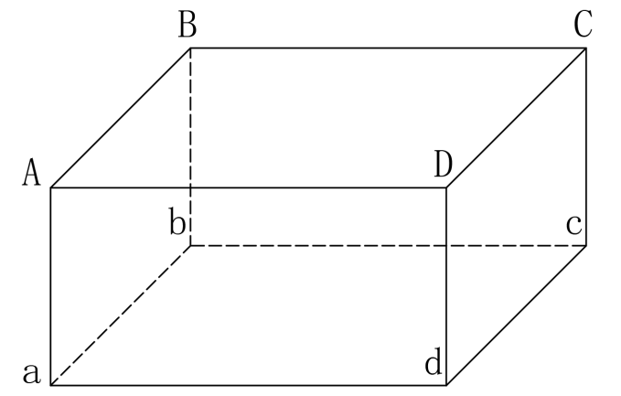
图10.2.3 模块单元示意图

表10.2.3 混凝土模块的构件尺寸允许偏差
项目 |  |  | 允许偏差（mm） | 检验方法
长度、宽度 | AB、AD、BC、CD、ab、ad、cb、cd |  | ≥-5，且≤5 | 尺量检查
高度 | Aa、Bb、Cc、Dd |  | ≥-5，且≤5 | 尺量检查
对角线差 | （AC-BD）、（ac-bd）、（Ab-aB）  （Cd-cD）、（Ad-aD）、（Bc-bC） |  | ≤10 | 尺量检查
表面平整度 | 清水面 |  | ≤2 | 2m靠尺和塞尺  检查
表面平整度 | 普通面 |  | ≤3 | 2m靠尺和塞尺  检查
预留孔 | 中心线位置 |  | ≤5 | 尺量检查
预留孔 | 孔尺寸 |  | ≥-5，且≤5 | 尺量检查
预留洞 | 中心线位置 |  | ≥-5，且≤5 | 尺量检查
预留洞 | 洞口尺寸、深度 |  | ≥-5，且≤5 | 尺量检查
门窗洞口 | 中心线位置 |  | ≤5 | 尺量检查
门窗洞口 | 宽度、高度 |  | ≥-4，且≤4 | 尺量检查
门窗洞口 | 对角线差 |  | ≤4
预埋件 | 预埋钢板、木砖 | 中心线位置 | ≤5 | 尺量检查
预埋件 | 预埋钢板、木砖 | 与混凝土面高差 | ≥-5，且≤0 | 尺量检查
预埋件 | 预埋套筒、螺母 | 中心线位置 | ≤2 | 尺量检查
预埋件 | 预埋套筒、螺母 | 平面高差 | ≥-5，且≤0 | 尺量检查
预埋件 | 预埋电盒、木砖、吊环 | 中心线位置 | ≤10 | 尺量检查
预埋件 | 预埋电盒、木砖、吊环 | 平面高差 | ≥-5，且≤0 | 尺量检查
预埋螺栓及钢连接件 | 钢连接件 | 中心线位置 | ≤2 | 尺量检查
预埋螺栓及钢连接件 | 预埋螺栓 | 中心线位置 | ≤2 | 尺量检查
预埋螺栓及钢连接件 | 预埋螺栓 | 外露长度 | ≥-5，且≤10 | 尺量检查
灌浆套筒及其插筋 | 灌浆套筒 | 中心线位置 | ≤2 | 尺量检查
灌浆套筒及其插筋 | 灌浆套筒插筋 | 中心线位置 | ≤2 | 尺量检查
灌浆套筒及其插筋 | 灌浆套筒插筋 | 外露长度 | ≥0，且≤10 | 尺量检查
浆锚波纹管及其插筋 | 波纹管 | 中心线位置 | ≤3 | 尺量检查
浆锚波纹管及其插筋 | 浆锚插筋 | 中心线位置 | ≤5 | 尺量检查
浆锚波纹管及其插筋 | 浆锚插筋 | 外露长度 | ≥0，且≤20 | 尺量检查
键槽 | 中心线位置 |  | ≤5 | 尺量检查
键槽 | 长度、宽度、深度 |  | ≥-5，且≤5 | 尺量检查
注：1、检查中心线、螺栓和孔道位置偏差时，应沿纵横两个方向量测，并取其中偏差较大值。

10.3 施工验收

主控项目
10.3.1 混凝土模块采用焊接连接时，钢材焊接的焊缝尺寸应满足设计要求，焊缝质量应符合现行国家标准《钢结构焊接规范》GB 50661和《钢结构工程施工质量验收规范》GB 50205的有关规定。
检查数量：全数检查。
检验方法：按现行国家标准《钢结构工程施工质量验收规范》GB 50205的要求进行。
10.3.2 混凝土模块采用螺栓连接时，螺栓的材质、规格、拧紧力矩应符合设计要求及现行国家标准《钢结构设计标准》GB 50017和《钢结构工程施工质量验收规范》GB 50205的有关规定。
检查数量：全数检查。
检验方法：按现行国家标准《钢结构工程施工质量验收规范》GB 50205的要求进行。
10.3.3 钢筋采用机械连接时，其接头质量应符合现行行业标准《钢筋机械连接技术规程》JGJ 107的有关规定。
检查数量：按现行行业标准《钢筋机械连接技术规程》JGJ 107的规定确定。
检验方法：检查钢筋机械连接施工记录及平行加工试件的强度试验报告。
10.3.4 钢筋采用焊接连接时，其焊接质量应符合现行行业标准《钢筋焊接及验收规程》JGJ 18的有关规定。
检查数量：按现行行业标准《钢筋焊接及验收规程》JGJ 18的规定确定。
检验方法：检查钢筋焊接施工记录及平行加工试件的强度试验报告。
10.3.5 钢筋套筒灌浆连接及浆锚搭接连接的灌浆应密实饱满，并应满足《钢筋套筒灌浆连接应用技术规程》JGJ/T 355的要求。
检查数量：全数检查。
检验方法：检查灌浆施工质量检查记录。
10.3.6 钢筋套筒灌浆连接及浆锚搭接连接用的灌浆料强度应满足设计要求。
检查数量：按批检验，以每10户或1000m²为一检验批，不足时也应划分为一个检验批；每工作班应生产1组且每户不应少于3组40mm×40mm×160mm的长方体试件，标准养护28d后进行抗压强度试验。
检验方法：检查灌浆料强度试验报告及评定记录。
10.3.7 混凝土模块底部接缝座浆强度应满足设计要求。
检查数量：按批检验，以每10户或1000m²为一检验批，不足时也应划分为一个检验批，每批不应少于3组边长为70.7mm的立方体试件，标准养护28d后进行抗压强度试验。
检验方法：检查座浆材料强度试验报告及评定记录。
10.3.8 后浇混凝土强度应符合设计要求。
检查数量：同一配合比的混凝土，以每10户或1000m²为一检验批，不足时也应划分为一个检验批，每工作班应生产不少于3组标准养护试件。
检验方法：按现行国家标准《混凝土强度检验评定标准》GB/T 50107的要求进行。

一般项目
10.3.9 模块化建筑安装尺寸允许偏差应符合设计要求，并应符合表10.3.9的规定。
检查数量：按楼层、结构缝或施工段划分检验批。在同一检验批内，对梁、柱，应抽查构件数量的10%，且不少于3件；
对墙和板应按有代表性的自然间抽查10%，且不少于3件；对大空间结构，墙可按相邻轴线间高度5m左右划分检查面，板可按纵、横轴线划分检查面，抽查10%，且均不少于3面。
表10.3.9 模块化建筑安装尺寸允许偏差及检验方法
项目 |  | 允许偏差（mm） | 检验方法
构件中心线 | 基础 | ≤15 | 尺量检查
构件边线 | 模块 | ≤10 | 尺量检查
构件标高 | 模块底面或顶面的4个角点 | ≥-5，且≤5 | 水准仪或尺量检查
构件垂直度 | 模块 | ≤10 | 经纬仪或尺量检查
构件垂直度 | 结构全高 | ≤20 | 经纬仪或尺量检查
相邻模块  平整度 | 板端面 | ≤5 | 钢尺、塞尺量测
相邻模块  平整度 | 板顶面 | ≤5 | 钢尺、塞尺量测
相邻模块  平整度 | 梁底面 | ≤3 | 钢尺、塞尺量测
相邻模块  平整度 | 墙、柱侧面 | ≤5 | 钢尺、塞尺量测
构件接缝  宽度 | 水平接缝 | ≥-5，且≤5 | 尺量检查
构件接缝  宽度 | 竖向接缝 | ≥-5，且≤5 | 尺量检查
10.3.10 外墙接缝的防水性能应符合设计要求。
检查数量：按批检验。每10户和1000m²的较小值外墙应划分为一个检验批，不足10户或1000m²时也应划分为一个检验批；每个检验批每100m²应至少抽查一处，每处不得少于10m²。
检验方法：按现行国家标准《装配式混凝土建筑技术标准》GB/T 51231的要求进行。

本规程用词说明
1 为便于在执行本规程条文时区别对待，对要求严格程度不同的用词说明如下：
1）表示很严格，非这样做不可的：
正面词采用“必须”，反面词采用“严禁”；
2）表示严格，在正常情况下均应这样做的：
正面词采用“应”，反面词采用“不应”或“不得”；
3）表示允许稍有选择，在条件许可时首先这样做的：
正面词采用“宜”，反面词采用“不宜”；
4）表示有选择，在一定条件下可以这样做的，采用“可”。
2 条文中指明应按其他有关标准执行的写法为：“应符合……的规定”或“应按……执行”。

引用标准名录

1 《混凝土结构设计标准》 GB/T 50010
2 《建筑抗震设计标准》 GB/T 50011
3 《钢结构设计标准》 GB 50017
4 《普通混凝土拌合物性能试验方法标准》 GB/T 50080
5 《混凝土结构工程施工质量验收规范》 GB 50204
6 《钢结构工程施工质量验收规范》 GB 50205
7 《建筑内部装修设计防火规范》 GB 50222
8 《水泥基灌浆材料应用技术规范》 GB/T 50448
9 《建筑工程施工组织设计规范》 GB/T 50502
10 《钢结构焊接规范》 GB 50661
11 《混凝土结构工程施工规范》 GB 50666
12 《钢结构工程施工规范》 GB 50755
13 《装配式混凝土建筑技术标准》 GB/T 51231
14 《工程结构通用规范》 GB 55001
15 《混凝土外加剂匀质性试验方法》 GB/T 8077
16 《金属覆盖层钢铁制件热浸镀锌层技术要求及试验方法》 GB/T 13912
17 《装配式混凝土结构技术规程》 JGJ 1
18 《钢筋焊接及验收规程》 JGJ 18
19 《普通混凝土配合比设计规程》 JGJ 55
20 《建筑工程冬期施工规程》 JGJ/T 104
21 《钢筋焊接网混凝土结构技术规程》 JGJ 114
22 《建筑钢结构防腐蚀技术规程》 JGJ/T 251
23 《高强混凝土应用技术规程》 JGJ/T 281
24 《钢筋套筒灌浆连接应用技术规程》 JGJ/T 355
25 《钢筋连接用灌浆套筒》 JG/T 398
26 《钢筋连接用套筒灌浆料》 JG/T 408
27 《装配式整体卫生间应用技术标准》 JGJ/T 467
28 《装配式整体厨房应用技术标准》 JGJ/T 477

北京市地方标准

低层全装配混凝土集成箱式建筑技术规程
Technical Specification for Fully Prefabricated Low-rise Concrete Modular Box Buildings

编 号：DB11/T xx-202X
备案号：J10xxx-202X

条文说明

2026 北 京

目 次
3 基本规定 30
4 材料 31
5 建筑设计 32
5.1 一般规定 32
5.2 平面设计 32
6 结构设计 33
6.1 一般规定 33
6.2 结构分析 33
6.3 结构设计 34
6.4 连接设计 34
8 模块生产与运输 35
8.1 一般规定 35
8.2 生产准备 35
8.3 混凝土模块生产 36
8.4 装修与机电集成 36
8.5 运输与堆放 36
9 施工 38
9.1 一般规定 38
9.2 安装准备 38
9.3 安装与连接 38

3 基本规定
3.0.1 模块化建筑具有高度工业化和系统集成特征，主体结构、外围护、设备管线及内装系统需在工厂内完成预制与集成，后期现场调整空间有限。因此，需要在方案设计阶段就开展多专业协同设计，前置统筹模块划分、建筑功能、结构体系、设备管线布置及主要接口条件，避免在深化设计及施工阶段出现专业冲突和返工问题。
3.0.2 通过在设计过程中统一统筹各专业的空间布局、结构构造、设备管线布置及内装做法，系统协调各类接口关系，来确保各系统之间协同一致、功能完整。将模块生产工艺、运输条件、堆放方式及现场施工要求纳入设计统筹，可以实现设计与生产、施工的有效衔接，减少现场二次作业，提高建造效率和工程质量。
对农村自建房代建、应急安置和抢险救灾等项目，需要在方案设计阶段明确标准化模块选型、构造做法和装配流程，以适应建设条件相对简化、建设周期紧张等实际需求。
3.0.3 “少规格、多组合”是模块化建筑标准化设计的核心原则。

4 材料

4.1 结构材料
4.1.2 混凝土模块尺寸大、重量高，为避免构件在脱模和运输时发生损坏，对混凝土的最低强度等级进行了规定。
4.1.5 为提高混凝土模块生产的工业化水平，鼓励在预制构件中采用钢筋焊接网。
4.1.6 吊环周围设置深度不小于5mm的凹槽，以便于现场割除吊环外露部分。

5 建筑设计

5.1 一般规定
5.1.2 本条强调在模块化建筑中的非主体结构部位采用符合模数协调原则的标准化部品部件。通过统一部品部件的尺寸接口和构造做法，可实现部件的通用性和互换性，适应不同模块组合方式，减少非标准设计和现场调整。
采用标准化部品部件，有利于推动部品部件的工厂化、规模化生产，稳定产品质量，降低综合建造成本，并提升模块化建筑的整体建造效率和产业化水平。
5.1.3 在进行混凝土模块方案策划时，需要对模块的运输路线进行了解，掌握道路限宽和限高情况，避免出现混凝土模块无法运输的情况。

5.2 平面设计
5.2.1 悬挑式组合通常在并列式模块组合基础上通过局部外挑形成。为避免悬挑模块在根部节点产生较大的拉应力，应合理控制悬挑尺寸。

6 结构设计

6.1 一般规定
6.1.1 为提高建造效率，简化施工，模块化建筑可采用多种构件连接形式，构件之间可采用螺栓连接、焊接、钢筋套筒灌浆连接和浆锚连接等连接方式，并采用对应的设计方法。本标准中给出了剪力墙结构形式的规定。
6.1.2 对模块化建筑进行承载力极限状态和正常使用极限状态验算时，荷载和地震作用的取值及其组合按国家现行相关标准执行。当连接节点与接缝构造措施的性能达不到现浇结构的要求时，其最大适用高度应适当降低。

6.2 结构分析
6.2.1 模块化建筑进行多遇地震、设防地震分析时，在小震作用下，无论是等同现浇或者非等同现浇的结构，为了满足小震不坏的要求，结构构件和节点均应处于弹性状态，可采用线弹性分析方法。在设防地震作用下，预设接缝的性能目标为结构不屈服，可采用线弹性分析方法。
6.2.2 本条规定了模块化建筑在非地震控制作用效应下结构分析方法的选取原则。非地震控制的作用效应主要包括重力荷载、活荷载、风荷载、雪荷载等直接作用，以及混凝土收缩、徐变和温度作用等间接作用。
在上述作用效应下，结构整体及主要受力体系通常处于以弹性工作为主的状态，采用线性分析方法能够合理反映结构整体内力和变形响应，满足工程设计精度要求。
6.2.3 模块化建筑结构连接节点可分为湿式连接节点和干式连接节点。湿式连接节点在满足等同现浇性能要求时，可按连续现浇混凝土结构考虑。对已通过充分试验研究证明且其连接接缝构造与性能满足等同现浇要求的湿式连接接缝，进行弹性分析时可按连续现浇混凝土结构进行整体模拟。对干式连接节点，通常根据其实际受力特征与转动约束条件，采用刚接、铰接或半刚接进行模拟；必要时可采用等效刚度参数反映节点变形与传力特性。计算模型中显式考虑节点时，可获得节点内力，并对节点连接件及预埋件进行承载力复核。
箱体之间的水平接缝对结构整体受力与安全性能具有重要影响。水平接缝通常可通过间隔布置连接节点、接缝座浆或灌浆等措施实现剪力、轴力及弯矩的传递。结构设计要满足小震作用下接缝不开裂或开裂可控，大震作用下接缝及连接构造不超过其极限承载力并满足延性要求。满足等同现浇条件或经等效验算证明接缝对整体刚度与承载力影响可忽略时，结构分析可采用整体连续模型进行简化计算；不满足上述条件时，需要在模型中考虑接缝影响或采用等效连接单元进行模拟。
6.2.4 箱体之间楼盖的连接较弱，对整个楼盖采用弹性楼盖进行模拟，以便得到箱体之间连接的内力。
6.2.5 在多遇地震作用下进行结构弹性分析时，结构阻尼比的取值需要与结构体系及其连接性能相一致。当模块之间采用湿式连接，且连接节点性能满足等同现浇混凝土结构要求时，结构整体受力性能及变形特性可按现浇钢筋混凝土结构考虑。
《建筑抗震设计标准》GB/T 50011中，钢筋混凝土结构弹性分析时阻尼比通常取0.05，本条在连接节点满足等同现浇性能条件下采用该取值。
6.2.6 模块化建筑结构主要依据剪力墙的变形控制要求，参照现行国家标准《建筑抗震设计标准》GB/T 50011确定层间位移角限值。

6.3 结构设计
6.3.1 规定了模块化建筑结构的梁、剪力墙及连梁截面承载力验算方法。
6.3.2 本条参照现行行业标准《装配式混凝土结构技术规程》JGJ 1并考虑安全性制定上述截面规格尺寸要求。
6.3.3 本条参照现行行业标准《装配式混凝土结构技术规程》JGJ 1和《装配式混凝土建筑技术标准》GB/T 51231中的规定制定。

6.4 连接设计
6.4.1 模块化建筑结构中，水平接缝连接节点可采用各种形式并结合接缝的灌浆或者座浆形成整体式拼缝。墙体端部的边缘构件主要承担弯矩，因此对应于边缘构件位置应设置连接节点以传递边缘构件的拉力、剪力或压力。连接节点采用较粗钢筋、连接板或者螺栓集中布置的形式，便于模块生产及安装。连接节点也可采用在构件内预埋螺纹套筒、预埋波纹管等现场螺栓连接、钢筋连接的形式，可避免预制构件预埋螺杆、预留钢筋。
6.4.2 本条承载力计算公式参照现行行业标准《装配式混凝土结构技术规程》JGJ 1中的规定。

8 模块生产与运输

8.1 一般规定
8.1.4 模块化建筑结构体系中，模块间连接节点是保证结构整体性、承载力和抗震性能的关键环节。螺栓连接、焊接连接、钢筋浆锚搭接连接及钢筋套筒灌浆连接等连接方式，其受力性能不仅与连接构造形式有关，还与材料性能、加工精度及施工工艺质量密切相关。为确保连接节点满足设计要求并保证工程质量安全可靠，本条规定上述连接方式在模块生产前进行连接性能检验。
螺栓连接的受力性能主要取决于螺栓、连接件及预埋件的材质、规格、加工质量和配套性能，因此要求提供产品出厂合格证及相关质量证明文件，并按现行国家标准《钢结构工程施工质量验收规范》GB 50205的有关规定进行复验；必要时可通过节点承载力验证试验确认连接性能，以满足工程安全性要求。
焊接连接的质量受焊接工艺参数、焊材性能、焊接操作及构造细部影响较大，且焊接热影响可能对混凝土构件局部产生不利影响，因此规定焊接连接节点在生产前进行焊接工艺评定，并按现行国家标准《钢结构焊接规范》GB 50661及《钢结构工程施工质量验收规范》GB 50205的规定进行焊缝质量检验；必要时制作焊接试件进行力学性能试验，以保证焊接质量稳定可靠。
钢筋浆锚搭接连接的性能受钢筋锚固长度、孔道构造、灌浆料性能及灌浆工艺影响较大，为保证连接可靠性，本条规定浆锚搭接连接接头按设计要求进行工艺评定，并宜制作平行试件进行抗拉强度试验，用于验证其连接性能满足设计要求。
钢筋套筒灌浆连接接头的连接性能与套筒产品质量、灌浆料性能、施工工艺及养护条件密切相关。为确保其连接性能满足工程应用要求，本条规定按现行行业标准《钢筋套筒灌浆连接应用技术规程》JGJ/T 355进行验证性试验，试验合格后方可用于模块生产，从源头控制连接质量风险，确保工程安全和耐久性。

8.2 生产准备
8.2.1 混凝土模块形状较为复杂，对模具的承载能力、刚度、整体稳定性及安装精度要求较高。模具的装拆便利性直接影响生产效率和周转使用效果，配套工具的适配性也会影响组装、拆卸和维护作业。生产过程中如操作不当，易造成模具变形、损伤，进而影响模块尺寸精度和表观质量。采用尺寸可调的模具，有利于适应不同规格模块的生产需求，减少模具配置数量，降低模具投入成本。
8.2.2 混凝土模块采用定型钢模加工，模具的生产质量标准要求较高。模具精度是保证模块生产质量的关键，对于新制、改制或生产数量超过一定数量的模具，生产前按要求进行尺寸偏差检验，合格后投入使用。
8.2.4 预埋件及预留孔洞的形状尺寸和中心定位偏差是影响构件质量的关键指标，因此要求生产时按要求进行抽样检验。

8.3 混凝土模块生产
8.3.1 混凝土模块的墙体和顶板整体浇筑，有利于避免因冷缝造成的开裂影响构件使用功能。
8.3.2 在混凝土浇筑前，应按要求对混凝土模块的钢筋以及各种预埋部件进行隐蔽工程检查，这是保证混凝土模块满足结构性能的关键质量控制环节。
8.3.3 蒸汽养护主要是为了加速混凝土凝结硬化，缩短脱模时间，加快模板的周转，提高生产效率。养护时按照养护制度的规定进行控制，这对于有效避免构件的温差收缩裂缝，保证产品质量非常关键。如果条件许可，构件也可以采用常温养护。
8.3.4 混凝土模块脱模强度要根据构件的类型和设计要求决定，为防止过早脱模造成构件出现过大变形或开裂，本规定提出构件脱模的最低要求。

8.4 装修与机电集成
8.4.1 混凝土模块在工厂内集成内装及机电管线是模块化建筑的重要特征，以深化设计文件为依据，确保结构、装修与机电接口一致，避免现场二次拆改。
8.4.2 混凝土模块内装和机电系统安装对预留预埋精度要求较高，安装前复核可有效减少返工，避免接口偏差影响现场拼接和系统功能。
8.4.3 采用标准化部品部件有利于工厂批量生产和质量控制，并可提高现场快速安装的适配性。
8.4.4 模块化建筑工厂内集成度高，部分管线及节点在出厂后难以检查或维修，因此需要加强隐蔽验收和过程记录，确保质量可追溯。
8.4.5 模块运输和吊装过程中振动冲击较大，接口封堵和成品保护可避免管线堵塞、污染及部品损坏，保证现场安装质量。
8.4.6 模块运输吊装过程中振动较大，部品固定不足易造成松动、脱落或破坏，影响现场安装和使用安全。

8.5 运输与堆放
8.5.1 混凝土模块体量大、重量高，且在出厂后需经历运输、装卸、临时堆放等多个环节，其质量和安全风险主要集中在运输组织、固定方式、起重设备选型及成品保护等方面。本条要求在运输和堆放前统一编制运输与堆放方案，对运输时间与次序、运输线路、堆放场地条件、起重设备规格、固定措施及成品保护要求等进行统筹策划，为后续运输和现场作业提供技术依据，避免因组织不当导致构件损坏或安全事故。
8.5.2 由于模块重量大、重心高、局部构造复杂，在装卸和运输过程中易受车辆加速、制动、转弯等工况影响而产生不利作用，因此对车辆承载能力、装卸稳定性、运输固定措施及成品保护提出明确要求。通过采取平衡控制、可靠固定、防护衬垫及安全防护等措施，可有效防止构件滑移、倾倒、开裂和边角损伤，保障构件质量和作业人员安全。

9 施工安装

9.1 一般规定
9.1.4 工装系统是指安装过程中所用的模数化、标准化吊具、支撑架体等产品，包括模数化通用吊梁、框式吊梁、起吊装置、吊钩吊具、外围护体系、系列操作工具等产品。
9.1.5 吊具选用按起重安装工程的技术和安全要求执行。为提高施工效率，可以采用多功能专用吊具，以适应不同类型的模块安装。施工验算可参照相关技术标准，特殊情况无参考依据时，需进行专项设计计算分析或必要试验研究。

9.2 安装准备
9.2.1 为避免由于设计或施工缺乏经验造成工程实施障碍或损失，保证模块化建筑施工质量，特提出应通过试生产和试安装进行验证性试验。样板试安装，对于没有经验的项目团队非常必要，不但可以验证设计和施工方案存在的缺陷，还可以培训人员，调试设备，完善方案，这对于体系的定型和推广使用，是十分重要的。
9.2.2 目前，模块化建筑项目较少，为避免因设计或施工缺乏经验造成损失，保证模块化建筑施工质量，并不断摸索和积累经验，提出通过试生产和试安装进行验证性试验。
施工前的试安装，对于没有经验的项目团队非常必要，不但可以验证设计和施工方案存在的问题，还可以培训人员，调试设备和完善方案，这对于体系的定型和推广使用是十分重要的。
9.2.5 钢筋套筒灌浆连接接头和浆锚搭接连接接头的施工质量是保证预制构件连接性能的关键控制点，因此施工安装前需要进行重点检查。

9.3 安装与连接
9.3.1 为避免安装预制模块时对基础与拉梁或基础梁的连接节点造成扰动，影响连接节点受力性能，对后浇混凝土的强度进行了规定。
9.3.2 当混凝土模块的连接采取焊接或螺栓连接时，应做好质量检查和防护措施。
9.3.3 混凝土模块的安装顺序、校准定位及固定措施是装配式结构施工的关键，应在施工方案中明确规定并付诸实施。
9.3.5 钢筋套筒灌浆连接接头和浆锚搭接接头灌浆作业是装配整体式结构工程施工质量控制的关键环节之一。实际工程中这两种连接的质量很大程度取决于施工过程控制，因此要求对作业人员进行培训考核，并持证上岗，同时要求有专职检验人员对灌浆操作进行全过程监督。专项方案根据施工时间所处季节分别制定，包括常温灌浆施工方案及低温灌浆施工方案。

